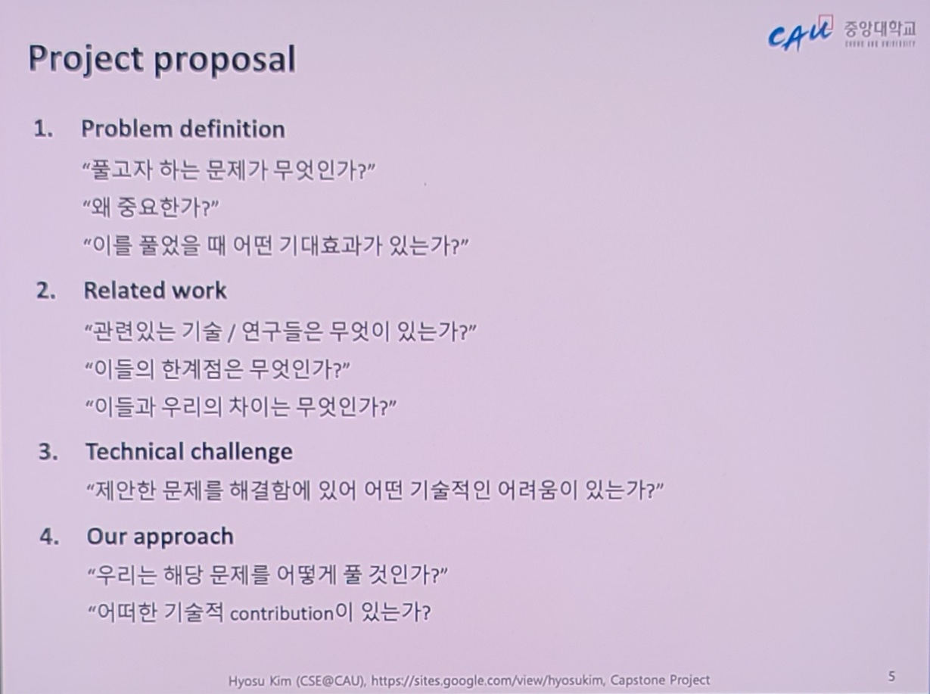

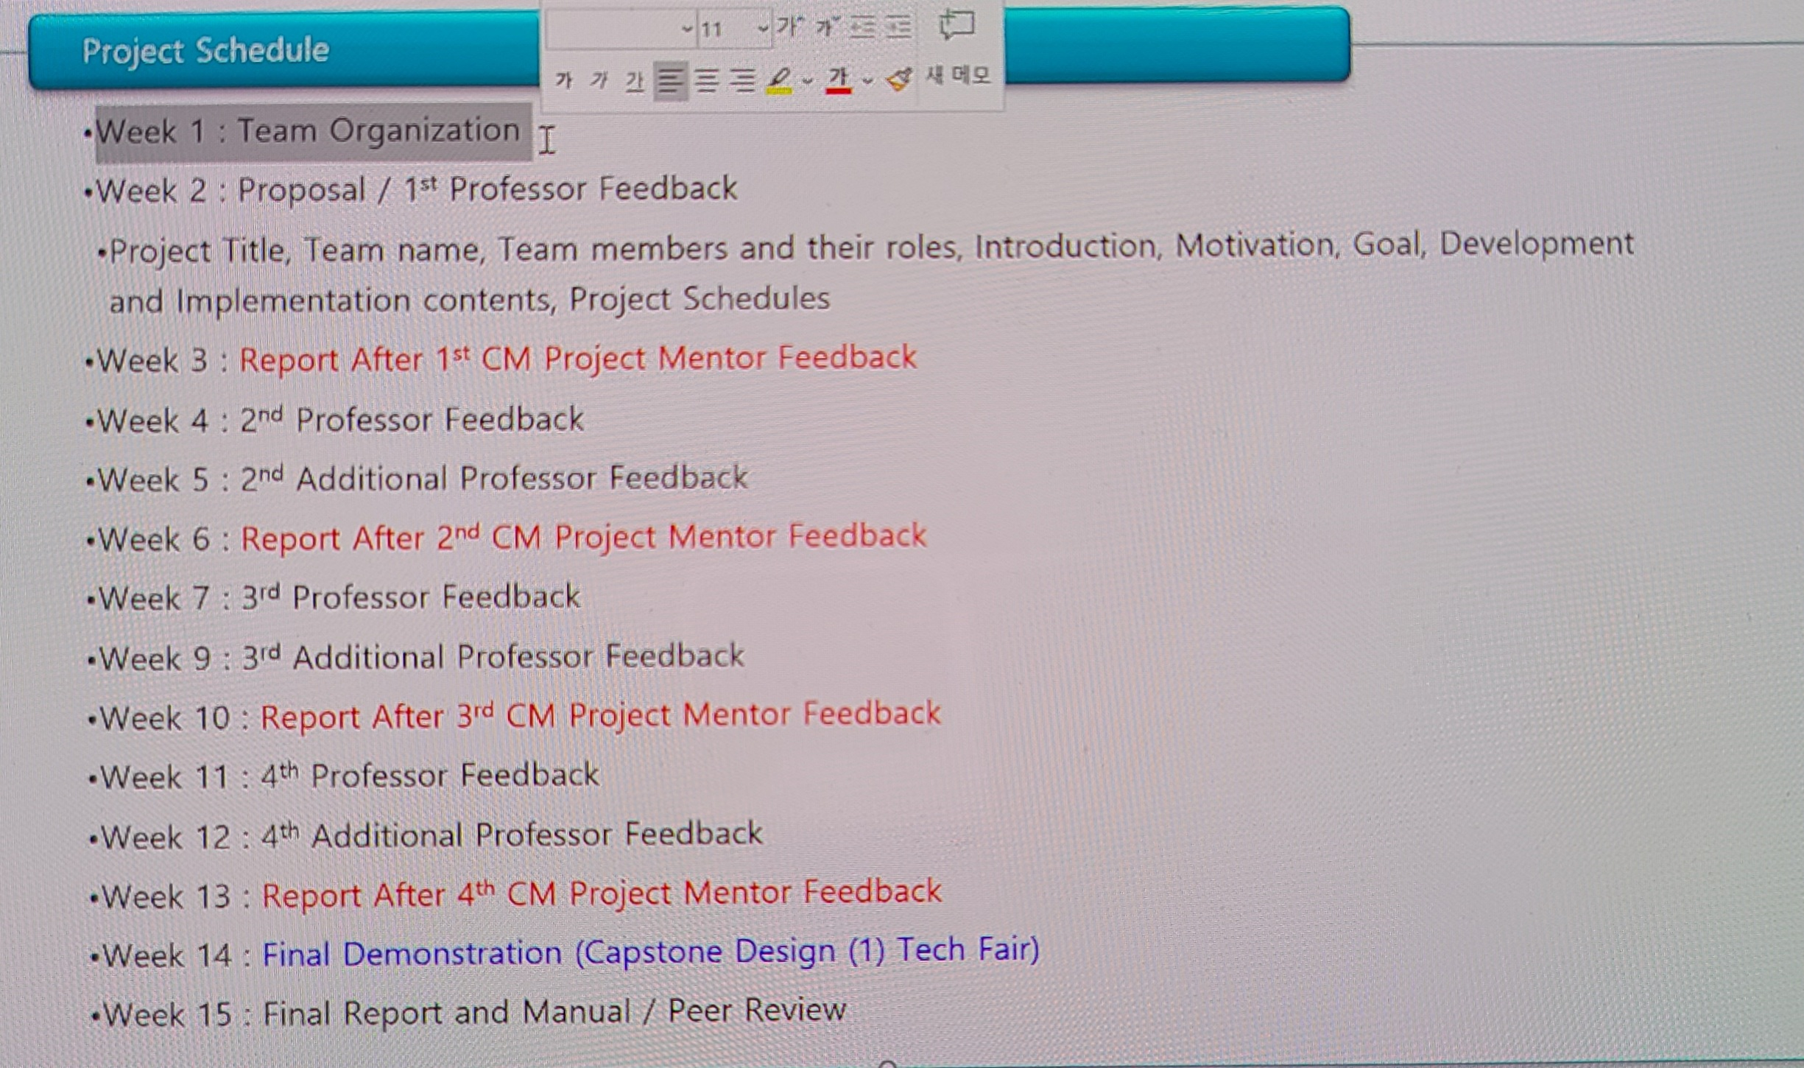

Proposal 외의 부분들은 이번 주 일요일까지 올리기

Project Title: GAN 기반의 맞춤형 인테리어 추천 및 커스터마이징 플랫폼

Team name: 인테리어 피플 InteriorPeople

Team members and their roles(각자 맡은 파트 설명 추가하기)

-공통: Document/보고서 작성

-김효민: ML

-배소현

1) Figma를 이용한 모바일 웹 디자인

2) Front End 개발: Javascript, html, css를 이용하여 웹 UI/UX 중심으로 개발

3) Trello와 Slack을 이용한 캡스톤 일정 관리

4) 회의록 작성

-홍주표: BE

-Project schedule(제가 좀 다듬어놓겠습니다/각자 맡은 파트별로 추가하기)

1) Project 개괄

1주차: Proposal 작성

2주차: Figma 이용하여 웹디자인 1차본

13주차: 완성 및 final report 작성

14주차(12/3): tech fair

2) FrontEnd 개발

2주차까지 figma 작업 끝내고 조원들에게 피드백 받기

피드백 받아서 수정하면서 html, css 작업 시작하여 추석 때 끝내기

그 이후에 Javascript로 작업하기

웹페이지 배포까지 도전

3) BackEnd 개발

4) Machine Learning 파트

14주차(12/3)에 tech fair -> 11월 안으로 다 완성되고 final report도 어느 정도 미리 써놔야 하지 않나 싶네요

2주차까지 proposal

웹디자인 figma로 2~3주차까지 대강 만들어보고

멘토링 받고 나서 수정 거치면서 슬슬 만들기 시작하는 정도?

사진 찍어서 업로드

-Proposal

각자 파트를 쓰고 나서 월요일 오후 9시 회의 때 얘기하면서 proposal 작성?

나: figma로 모바일 페이지 구상을 주말 안으로 어느 정도 해놓고 올리겠습니다

효민님: ML

주표님: introduction

1. Introduction(우리가 할 주제에 대한 구체적인 소개 -> 페이지 안에 구성 ~)

-Motivation(기존에 있던 것 중에서 이런 게 더 있었으면 좋았겠다 싶은 것들? 필요하다고 평소에 느꼈던 요소들?)

-Goal(우리가 기술적으로 어디까지 달성할 건지?)

-development and implementation contents(개발 및 구현 내용)

2. Problem definition

1) Style GAN 사용해서 사진 중에서 우리가 원하는 부분만 스타일을 변화시키는 걸로

Latent vector?를 뽑아서 앞,중간,뒷부분으로 나누어서 구도 변화부터 질감&모양&패턴 변화까지 다룰 수 있음

2) 가구 추천 object segmentation 어떻게 할지 고민해봐야 할 듯?

사진을 찍어서 업로드하면,

북유럽풍, …. 이렇게 학습을 시킬 때? 사진 구글링 해서 몇백장씩 넣는 건지 아니면 한장씩 넣는건지

3. Related work(ML)

논문 효민님이 말씀하신 것들 참고해서 작성하면 될 듯

GAN 이용한 선례들(깃헙, 기존 앱/웹 등)

4. Technical challenge(ML)

Object segmentation이 잘 될지, 시간 상의 문제(구체적으로 작성하기)

5. Our approach

해당 문제를 어떻게 풀 것인가

(사용자가 옵션을 선택할 수 있게 하여-> 북유럽풍~~, 색상, ~~ 선택하여 GAN 기술 사용 시 구체화된 조건을 줄 수 있도록 함?)

어떠한 기술적 contribution이 있는가

<https://contentsfree.com/%EB%B8%8C%EB%9E%9C%EB%93%9C-%EB%84%A4%EC%9D%B4%EB%B0%8D%ED%9A%8C%EC%82%AC-%EC%9D%B4%EB%A6%84-%EC%A7%93%EA%B8%B0-%EC%82%AC%EC%9D%B4%ED%8A%B8-10%EA%B0%9C-%EC%B4%9D%EC%A0%95%EB%A6%AC/>

